

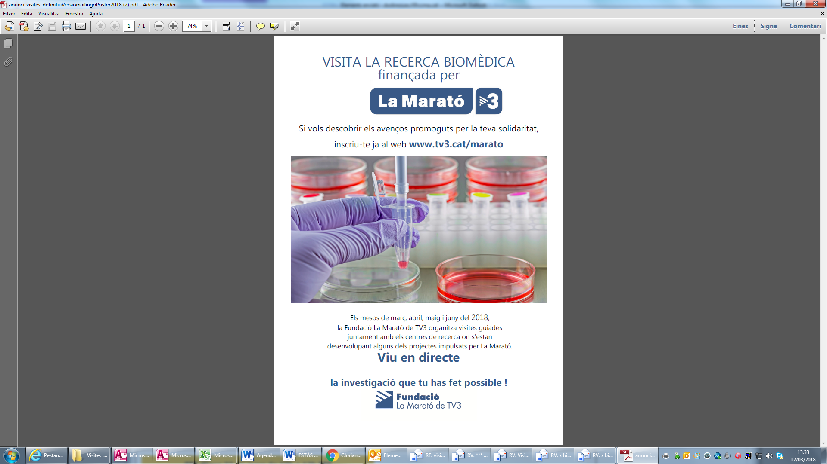



**Bibliociència solidària**

**dimecres 2 de maig de 19h a 20h**

**a Hospitalet de Llobregat**

**Biblioteca de Bellvitge**

**\*Solidaritat : El projecte de La Marató de TV3**

**\*Ciència : Dra. Sònia Guil i equip d’ IDIBELL presenten**

**“*EL GENOMA FOSC “***

**projecte de recerca en Càncer**

**finançat amb La Marató 2012**

***\**Divulgació : “*EXPERIMENTA AMB ADN. TRUCS PER FER-HO DES DE LA CUINA DE CASA”***

